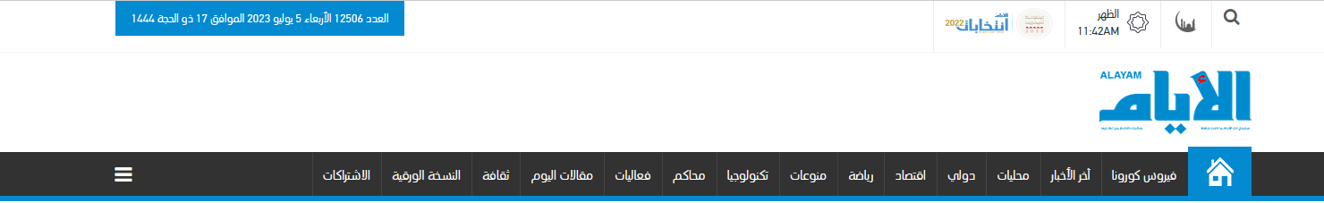

الثلاثاء 13 نوفمبر 2018, 01:07 ص

**لبنان يقر قانونا لكشف مصير المفقودين في الحرب**



أقر لبنان للمرة الأولى في تاريخه الاثنين قانونا يرمي إلى كشف مصير آلاف المفقودين إبان الحرب الأهلية وملاحقة المسؤولين عن اختفائهم.

وتفيد تقديرات منظمات حقوقية باختفاء الآلاف خلال الحرب بين العامين 1975 و1990، وقد دعت مرارا إلى قانون لكشف مصيرهم.

وأوردت الوكالة الوطنية الرسمية اللبنانية "أقرت الجلسة التشريعية المسائية، اقتراح القانون الرقم 19 المتعلق بالمفقودين قسرا، بعد نقاش مطول."

وينص القانون على إنشاء "هيئة وطنية للمفقودين والمخفيين قسرا" تهدف إلى الكشف عن مصيرهم.

ويعطي القانون عائلات المفقودين "الحق في معرفة مصير أفرادها وذويها المفقودين أو المخفيين قسرا وأمكنة وجودهم أو أمكان احتجازهم أو اختطافهم وفي معرفة مكان وجود الرفات واستلامها"، بحسب المادة الثانية منه.

وجاء في نص القانون أن "كل من أقدم بصفته محرضا أو فاعلا أو شريكا أو متدخلا في جرم الإخفاء القسري يعاقب بالأشغال الشاقة من خمس سنوات إلى خمسة عشرة سنة وبالغرامة من خمسة عشر مليون ليرة لبنانية حتى عشرين مليون ليرة"، أي حوالى 13 ألف دولار.

ولا يزال لزعماء الحرب في لبنان حضروهم القوي على الساحة السياسية.

ورحّب منظمات حقوقية كانت نظّمت حملات للمطالبة بإحقاق العدالة للضحايا وعائلاتهم بإقرار القانون.

وكتبت المتحدثة باسم اللجنة الدولية للصليب الأحمر رونا حلبي على تويتر "نرحّب بإقرار قانون المفقودين في مجلس النواب. هي خطوة أولى باتجاه إعطاء أهالي المفقودين حقّهم في معرفة مصير أحبائهم."

وأكدت المتحدثة استعداد اللجنة الدولية للصليب الأحمر "لمساندة السلطات اللبنانية في إنفاذ هذا القانون."

وأنشئت سابقا لجان بقرارات وزارية في مطلع الألفية الثالثة لكنها فشلت في كشف مصير المفقودين.

وبحسب منظمة العفو الدولية فقد حددت منظمات محلية ودولية مواقع مقابر جماعية لكن السلطات رفضت سابقا التعاون معها.

وشهد لينان في السنوات الأخيرة عدة أزمات سياسية فاقمتها الحروب الدائرة في سوريا وتداعياتها.

وأقر القانون مجلس النواب الجديد بعد أن مُددت ولاية المجلس السابق لمرتين. ويأتي إقرار القانون بعد مرور خمسة أشهر على تسمية سعد الحريري رئيسا للوزراء وعدم تمكنّه حتى الآن من تشكيل حكومة.

**المصدر:** رويترز